XXVIII Всероссийский конкурс для педагогов и обучающихся
«Дети рисуют все вокруг»
Всероссийский Информационно-Методический Центр им. М.В. Ломоносова

Номинация
ПРОЕКТНО - ИССЛЕДОВАТЕЛЬСКАЯ ДЕЯТЕЛЬНОСТЬ
(детские исследовательские и научные работы, проекты)

Тема: Тайны кофейного зёрнышка

Авторы:
Воронова Евгения Станиславовна
Зайцева Александра Сергеевна
ученицы 3 класса МОУ Тихменевской СОШ

Научный руководитель:
Комиссарова Ирина Леонидовна
учитель изобразительного искусства
МОУ Тихменевской СОШ

Место выполнения работы:
Ярославская область, Рыбинский район,
п. Тихменево, ул. Тугаринова, дом 18
МОУ Тихменевская СОШ

2020

Содержание
- Введение.
- Основная часть
2.1. Что такое кофе и где родина кофе?
2.2. История появления кофе.
2.3. Виды кофейных деревьев.
2.4.Как кофе используют люди.
2.5. «Волшебное кофейное зёрнышко» - необыкновенный художник.
- Заключение.
IV.Список используемой литературы.
V. Приложение.

- Введение
Кофе - один из самых удивительных напитков, приготовленный из обжаренных кофейных зёрен. Он очень популярен в современной жизни. Учеными доказано, что полезен не только напиток, даже его аромат обладает чудодейственным свойством. Кофе тонизирует, бодрит и положительно влияет на организм. Чтобы был раскрыт весь букет вкуса и аромата, кофе нужно правильно готовить. Вручную это сложно, поэтому используют кофемашины. Нам стало очень интересно, а только ли для приготовления напитка используют кофейные зёрна? Какие тайны хранит кофейное зёрнышко и в чём его волшебство?
Цель работы: найти и изучить информацию о кофейном зернышке.
Объект исследования: кофейное зернышко.
Предмет исследования: свойства кофе.
Мы выдвинули следующую гипотезу: из кофейных зёрен можно приготовить не только напиток, но и изготовить много приятных и полезных вещей.
Задачи:
1. Узнать, что такое кофе и историю появления кофе.
2. Как кофе используют люди.
3. Как кофе можно использовать в художественном творчестве.
4. Изготовить сувениры из кофейных зёрен и попробовать себя в качестве «кофейного художника».
Для решения поставленных задач были использованы следующие методы исследования:
- изучение информации о кофе, работа со справочной литературой и средствами Интернет;
- анализ и обобщение информации;
- эксперимент, опыт.
Практическая значимость работы заключается в ответе на вопрос: «Какие тайны хранит кофейное зёрнышко?»
Самым интересным из того что мы узнали, хотим поделиться с вами.

- Основная часть.
  - Что такое кофе и где родина кофе?
В словаре мы прочитали, что кофе - это зёрна (семена) кофейного дерева, а также напиток из таких молотых зёрен.
Вы когда-нибудь задумывались о том, откуда появился кофе?
Существует немало теорий происхождения кофе. Одна из них связана с легендой.
Легенда повествует об эфиопском пастухе Калдиме из провинции Каффа, который заметил, что всякий раз, поедая темно-красные плоды кофейных кустов, козы становились более активными и подвижными. Пастух испытал бодрящее действие плодов на себе. Родина кофе – Эфиопия. Из Эфиопии путь кофе лежал по Красному морю в Аравию, где он быстро стал популярным.
  - История появления кофе.
Многие любители кофе привыкли считать, что кофе в России появился благодаря Петру I. Однако некоторые историки полагают, что это не так: найдено упоминание о кофе в «Повести временных лет», где говорилось, что киевский князь Владимир Святославович пил напиток, называемый «кава». До XVII века о кофе было упомянуто лишь один раз: в рецепте, который прописал лекарь царю Алексею Михайловичу в 1665 году: «Вареный кофе персиянами и турками знаемый, и обычно после обеда принимаемый, изрядное есть лекарство против надмений, насморков и главоболений».
В эпоху правления Петра I кофе получил своё распространение по всей России. Сам Пётр пристрастился к кофе во время поездки в Голландию. По приезду из страны тюльпанов он издал указ, предписывающий подавать кофе на своих ассамблеях. И даже больше - кофе стали предлагать при входе в Кунсткамеру.
Императрица Анна Иоанновна прославилась как большая поклонница кофе, поэтому именно при ней в 1740 году был открыт первый кофейный дом в России.
Но самым большим кофеманом оказалась Екатерина II, причём её пристрастия к кофе были довольно своеобразны. Чтобы сварить для императрицы 5 чашек, придворные повара использовали 400 граммов молотых зёрен - менее крепкий кофе Екатерина II просто не признавала.
2.3. Виды кофейных деревьев.
А как же кофе попадает в различные красивые баночки и в пакетики? Оказывается, кофе получают из плодов вечнозеленого тропического растения, имеющего вид кустарника или невысокого дерева. Дерево цветет нежными цветками по форме по запаху напоминающими жасмин. Внутри каждого плода, обычно называемого «вишней», под покровом мякоти и оболочек располагаются два кофейных зерна. Для производства одного килограмма кофе требуется примерно десять тысяч сырых зерен.
Все плантации кофе находятся в тропическом поясе земного шара. Листья кофейного дерева могут быть окрашены во все оттенки зеленого цвета (от почти желтого до почти черного или бронзового) и имеют волнистую поверхность, причем у арабики она более ровная. Кофейное дерево может достигать высоты 18 м. Всего существует около 50 видов кофейных деревьев.
Используют два вида кофе: самое распространенное кофейное дерево аравийское (сорт - арабика) и кофейное дерево седеющее (сорт - робуста).
2.4. Как кофе используют люди.
Кофе повсеместно вошло в нашу жизнь. С древнейших времен кофе применяется как целебное средство. Шло время. Фармацевты научились изготовлять самые различные препараты на основе кофеина. Медики прописывали препараты больным, а они приносили положительный результат.
Вывод: «Кофейное зёрнышко – целитель».
Аромат кофе привлекает многих людей и имеет целебные свойства. Его ни с чем не сравнить! Даже если вы просто проходите мимо, и почувствуете этот запах - невольно начинаете искать источник. А настроение уже поднялось! В кофейном аромате есть что-то мистическое.
Вывод: «Кофейное зёрнышко – ароматизатор».
Вы выпили кофе, осталась кофейная гуща…Используйте её в косметических целях.
Ученые давно обнаружили органические и минеральные вещества в кофе, в которых нуждается наша кожа. Например, увеличить эластичность и
воспрепятствовать процессам старения может помочь масло кофе, богатое
линолевой кислотой. Оно также отличается и противовоспалительным и
фотозащитным действием. Кроме того, известно, что кофеин тонизирует кожные покровы, улучшает микроциркуляцию крови.
Вывод: «Кофейное зёрнышко – косметолог».
Кофе используют в быту - как чистящее средство и как удобрение для подкормки растений.
2.5. «Волшебное кофейное зёрнышко – необыкновенный художник».
Кофейные зерна - идеальный материал для творчества. Кто пытался хоть раз что-то сотворить из кофе, уже никогда не назовет это занятие не увлекательным. Этот завораживающий процесс можно назвать волшебным: выкладываешь зернышко за зернышком словно мозаику. А в благодарность за свой труд получаешь сказочный, неповторимый узор. У зерен приятная на ощупь текстура, они легко поддаются формовке и имеют маленький вес. Зерна кофе делятся на несколько цветов и их оттенков, обладая ярким отличительным ароматом. Это податливый и доступный материал, с ним приятно работать. Поделки из кофе вошли в моду, их можно встретить в магазинах, но конечно приятнее, дешевле и быстрее их сделать своими руками.
Проще всего начинать свое кофейное творчество с картин и кофейных аппликаций. Ведь на горизонтальной поверхности совсем нетрудно по очереди прикладывать зернышки, чтобы в результате получился заданный узор или сюжет. Первые аппликации лучше делать даже на бумаге. Можно использовать мешковину и джут, шпагат. А для того, чтобы разбавить коричневый цвет кофейных зерен, можно добавить элементы из бобовых или круп. Благо современные супермаркеты предлагают массу товаров для творчества, нужно только внимательно их поискать и проявить творческую смекалку.
Декорировать кофейными зернами можно всё. Нет никаких ограничений. После первых успешных аппликаций можно приступать к объемным композициям и даже скульптурам. Мы провели практический эксперимент по изготовлению краски из кофе (три чайные ложки растворимого кофе и одна чайная ложка воды) и попробовали ею рисовать. При чём, после рисования набросок будет вам дарить приятый запах кофе.
Но больше всего нам понравилось работать с зёрнами кофе. И мы изготовили несколько кофейных сувениров. Эти зерна красивые, крупные, гладкие и отлично подходят для изготовления всевозможных интересных вещей. Поделки из кофейных зерен могут быть разнообразны. Если же перед этим раскрасить зерна в разный цвет, безликий горшок приобретет совершенно немыслимые расцветки, созданные нашей фантазией. Какие замечательные поделки получаются из зёрен кофе!

- Заключение.
Проводя исследование мы убедились, что кофейное зёрнышко волшебное и таинственное – можно лакомиться чашечкой ароматного кофе и делать удивительные поделки, то есть использовать кофейные зёрна и кофе для творчества. Мастерить поделки из кофейных зёрен и рисовать красками из кофе нам очень понравилось, кроме того такие занятия отлично тренирует мелкую моторику пальцев.
Все поделки, сделанные своими руками, подойдут в качестве подарков для родных и близких к праздникам. Особенно такие подарки оценят любители кофе! В дальнейшем мы будем совершенствовать технику выполнения поделок из кофейных зёрен.
Изучая данную тему, мы узнали новое слово «кофе-арт». А вы знаете, что оно означает? Так называют технику рисования, которая использует кофе как краску. А художников, владеющих данной техникой – «кофейными художниками».
Когда вырастем, то возможно тоже станем «кофейными художниками».
Наша гипотеза подтвердилась полностью, из кофе можно приготовить не только напиток, а много приятных и полезных вещей, которые будут приносить в нашу жизнь гармонию и красоту.

IV. Список используемой литературы.
1. Жизнь и научно педагогическая деятельность Е. А. Флериной// Эстетическое воспитание школьника/ Е. А. Флерина. - М.: Изд-во АПН РСФСР, 1961, с. 5-40.
2. Комарова Т. Детское художественное творчество. - М., 2005.
3. Мелик-Пашаев А. А., Новлянская З. Н. Ступеньки к творчеству. - М., 1995
4. Ступеньки к творчеству. - М., 1995я Н. В. Приглашение к творчеству. - СПб, 2002
5. Система эстетического воспитания в детском саду. / Под ред. Н. А. Ветлугиной. – М., 1962.
Интернет - ресурсы:
6.http://coffee-klatsch.ru/latte-art1.html
7.http://kattrys.ru/node/3186
8.http://www.netlore.ru/node/2121
9.http://ru.wikipedia.org/wiki/%D0%FB%E1%E8%ED%F1%E
10. Толковый словарь русского языка С. И. Ожегов - М.: Изд-во «Азъ»,1992.

Приложение

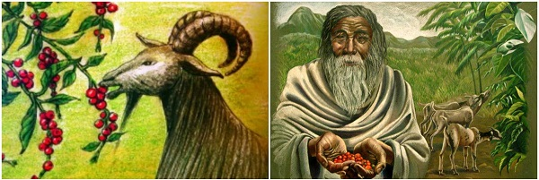

Легенда об эфиопском пастухе Калдиме

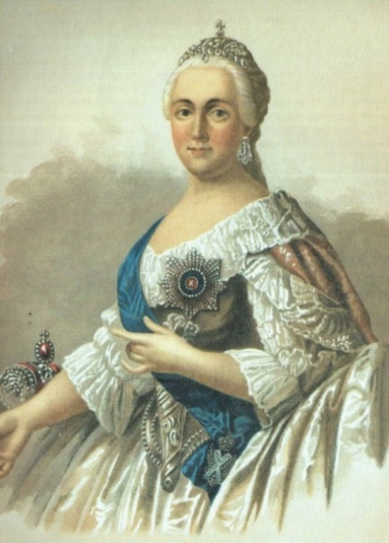
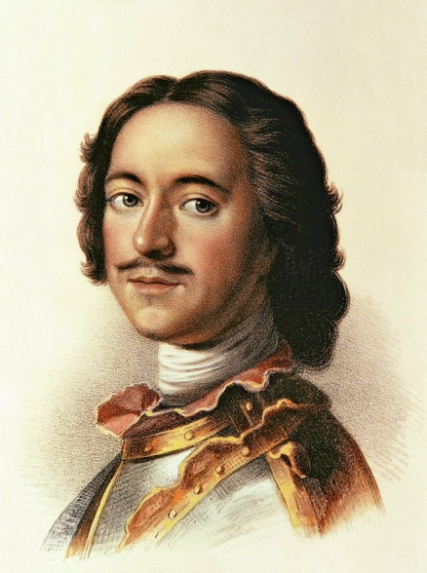

Пётр I Eкатерина II
Чтобы сварить для императрицы
5 чашек, придворные повара использовали 400 граммов молотых зёрен - менее крепкий кофе Екатерина II просто не признавала.
При Петре I кофе получил
своё распространение по
всей России.

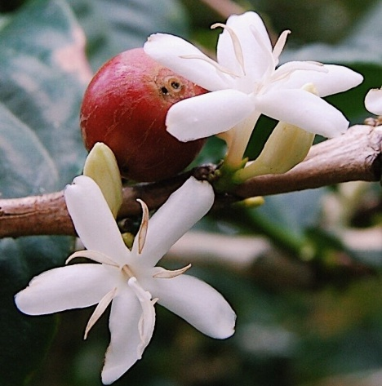
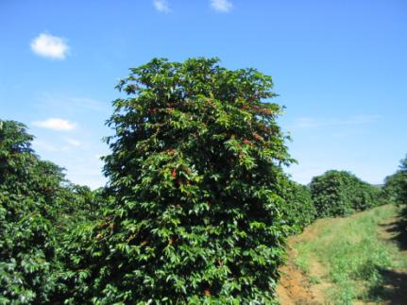

Кофейное дерево Плоды кофейного дерева

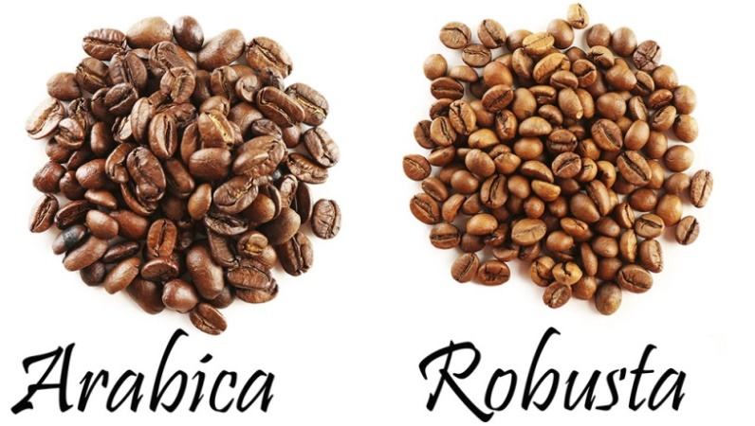

Два вида кофе: сорт - арабика и сорт – робуста

«Кофейное зёрнышко – целитель» «Кофейное зёрнышко – ароматизатор»

«Кофейное зёрнышко – косметолог»

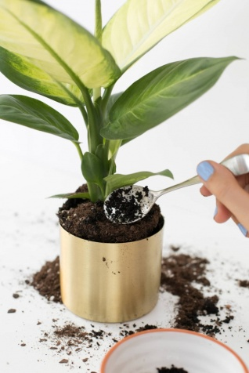

Кофе используют в быту - как чистящее средство и как удобрение для подкормки
Растений

Кофейное зёрнышко - художник

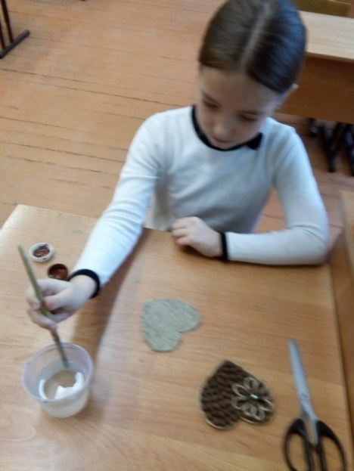
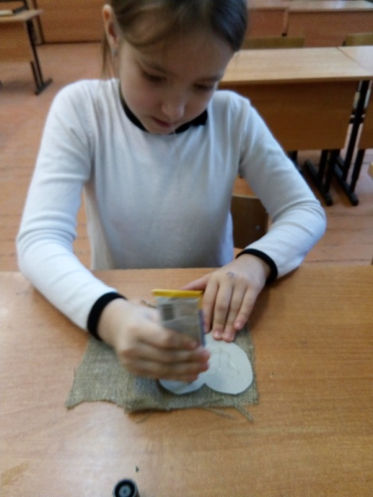
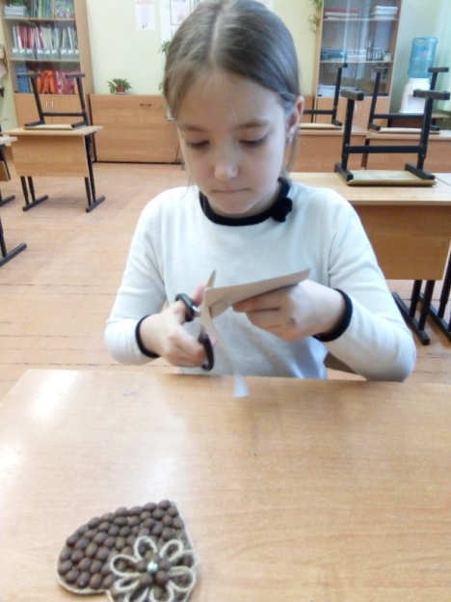

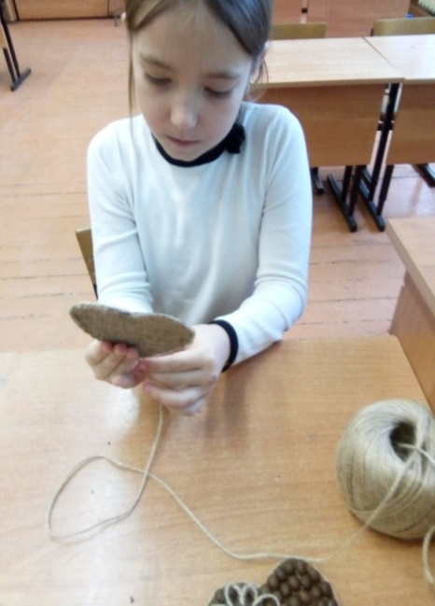
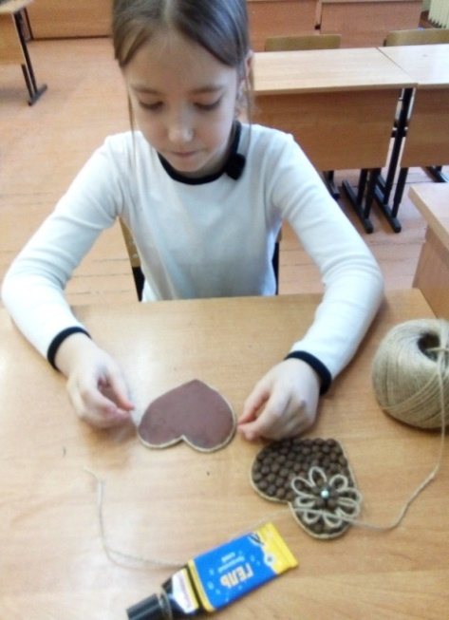
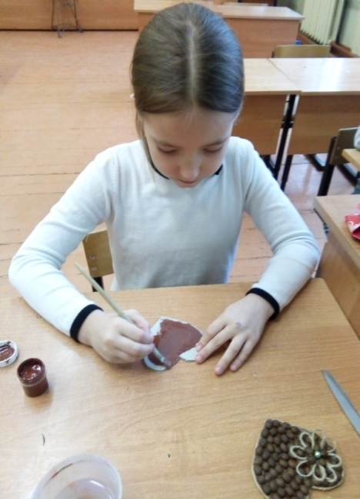

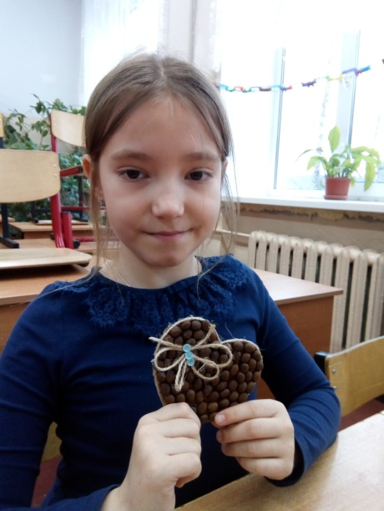
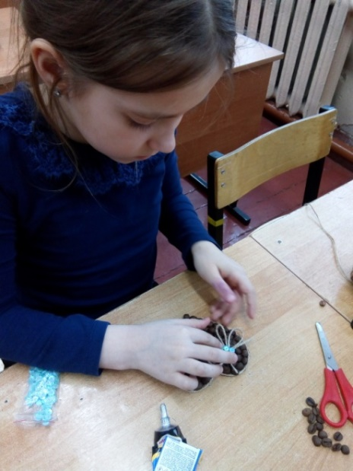
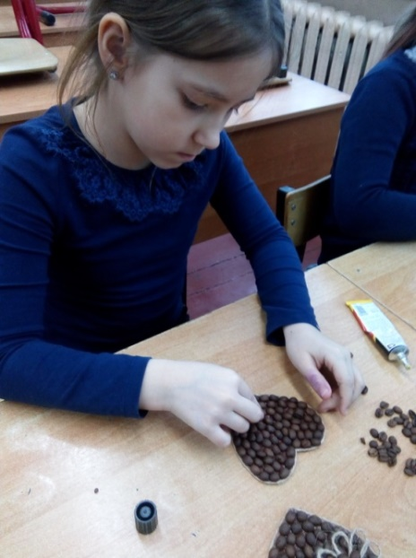

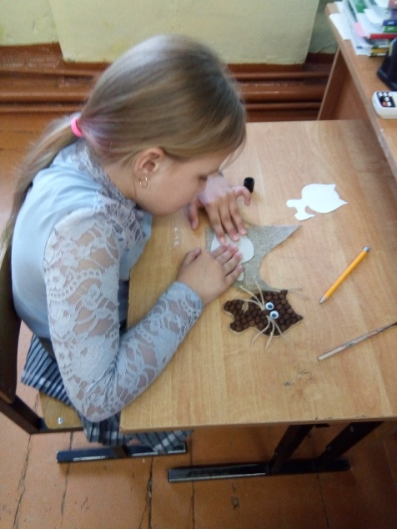
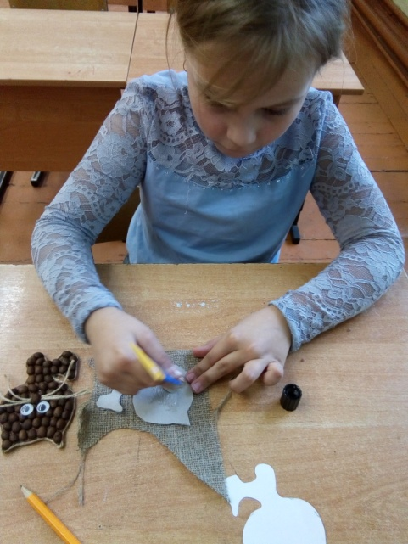
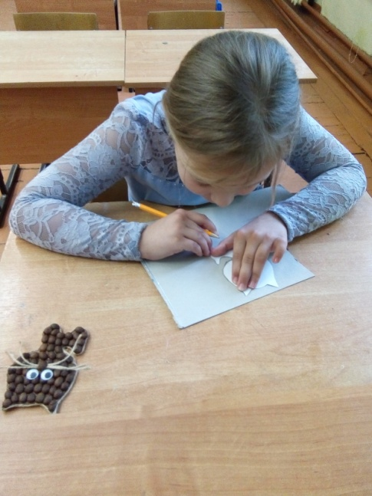
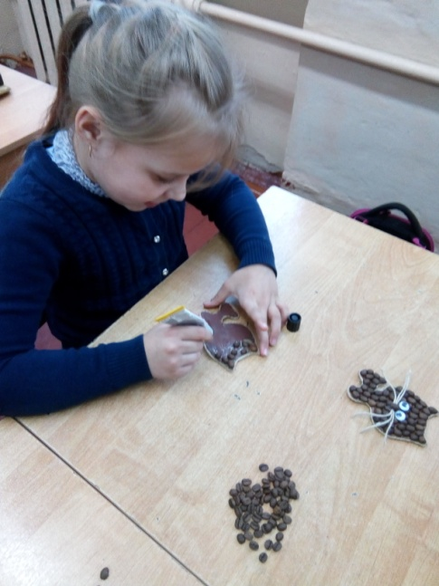
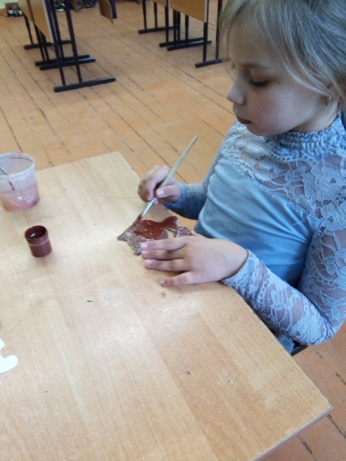
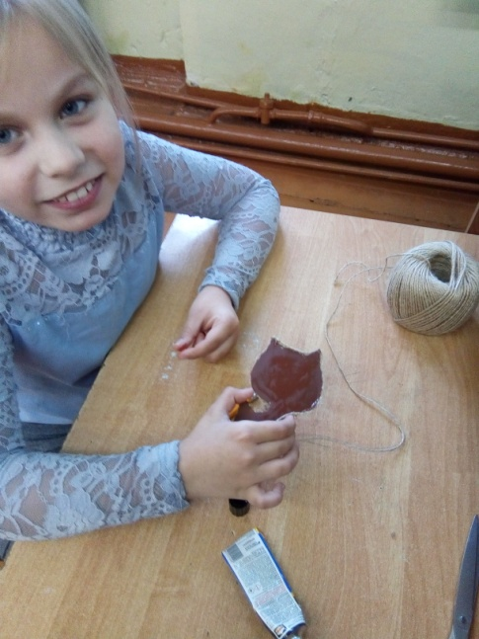
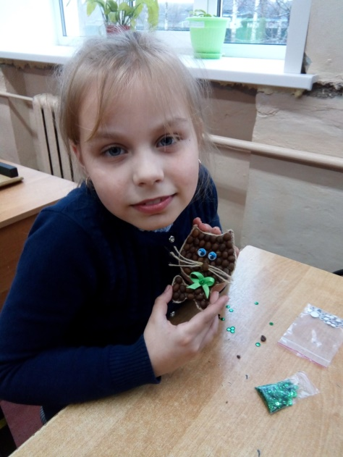
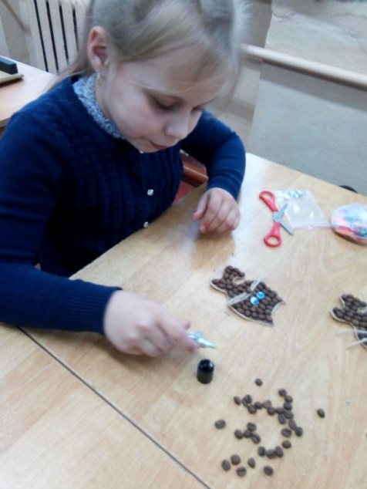
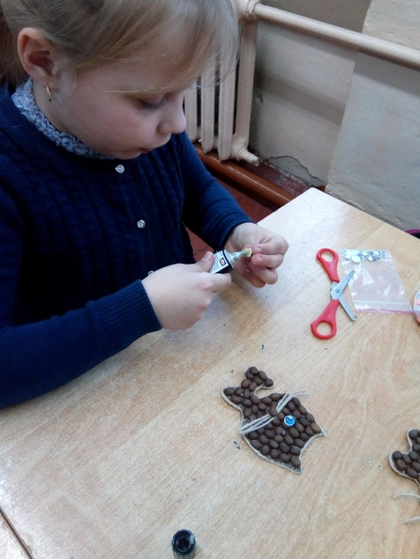

Изготовление кофейных магнитиков

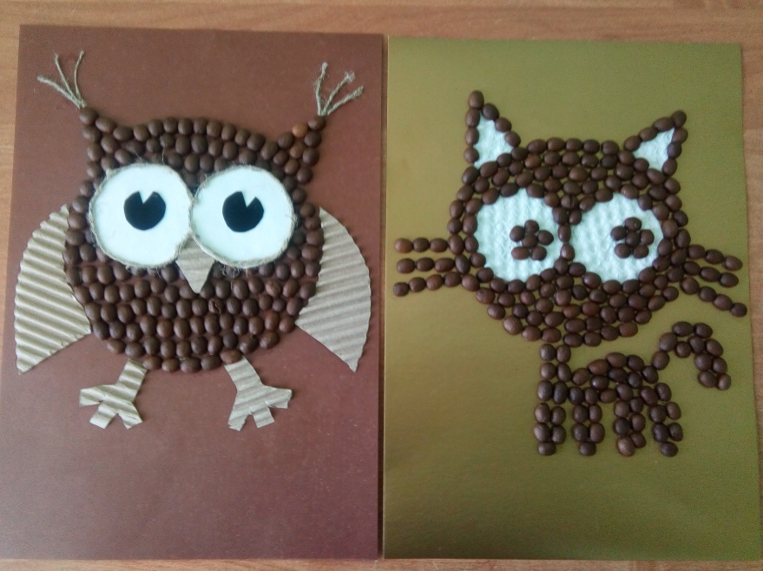
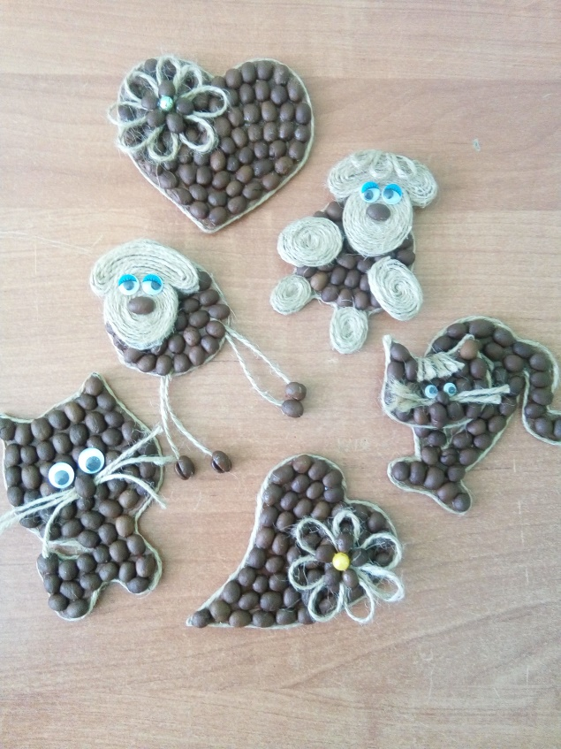
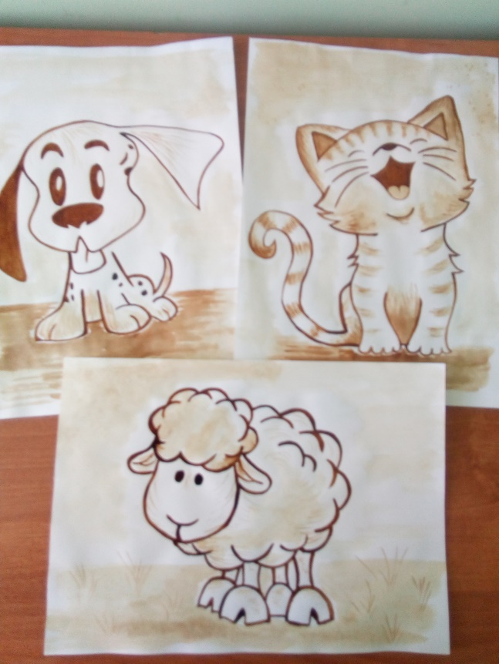

Наше творчество

